Оборудование ВТО фирмы “MALKAN” (Турция)
15.01.2024
МОДЕЛЬ | КРАТКИЕ ТЕХНИЧЕСКИЕ ХАРАКТЕРИСТИКИ | Цена розн
 | MALKAN (Турция)
Утюжильный стол Malkan EKO101 | Консольный гладильный стол с вакуумной аспирацией и нагревом рабочей поверхности. Электрическое подключение 220 В. Мощность нагревательного элемента стола 1500 Вт.  Мощность вакуумного насоса 370 Вт. Габариты в собранном виде 138 x 43 x 92 см. Вес 46 кг. | 703€
Утюжильный стол Malkan EKO102  АКЦИЯ !!! | Прямоугольный гладильный стол с вакуумной аспирацией и нагревом рабочей поверхности. Электрическое подключение 220 В. Мощность нагревательного элемента стола 2*1500 Вт.  Мощность вакуумного насоса 370 Вт. Размеры рабочей поверхности 115х75 см. Габариты в собранном виде 140x78x90 см. Вес 55 кг. | 774 €  508 €
Утюжильный стол Malkan UP101 | Консольный гладильный стол с вакуумной аспирацией и нагревом рабочей поверхности. Электрическое подключение 220 В. Мощность нагревательного элемента стола 1500 Вт.  Мощность вакуумного насоса 550 Вт. Габариты в собранном виде 138 x 43 x 92 см. Вес 46 кг. | 857 €
Утюжильный стол Malkan UP102 | Прямоугольный гладильный стол с вакуумной аспирацией и нагревом рабочей поверхности. Электрическое подключение 220 В. Мощность нагревательного элемента стола 2*1500 Вт.  Мощность вакуумного насоса 550 Вт. Размеры рабочей поверхности 115х75 см. Габариты в собранном виде 140x78x90 см. Вес 59 кг. | 914 €
Утюжильный стол  Malkan UP 2011 | Гладильная стол с вакуумированием, бойлером и ручным утюгом. Мощность помпы, кВт 0,55. Рабочее давление, Бар 4. Объем бойлера, л 35. Мощность нагревательного элемента, кВт 1,5+4,5. Вес, кг 75. Габаритные размеры, мм 1510x500x1000. Напряжение, В 380 | 2154 €
Рукав с рычагом Malkan APR3 для ECO 101 (комплект) | Поворотный кронштейн с рукавной подушкой 57,5 см. для столов Malkan | 197 €  164 €
Рукав с рычагом Malkan APR3 для ECO 102 (комплект) | Поворотный кронштейн с рукавной подушкой 57,5 см. для столов Malkan | 197 €  141 €
 | ПАРОГЕНЕРАТРЫ
Парогенератор Malkan MINI 7 ( Без подставки) | Промышленный парогенератор в комплекте с электропаровым утюгом, с подставкой на колесиках. Паровой котел из нержавеющей стали CR-NI. Подключение 220V, бойлер 7 л., мощность нагревательного элемента 3,7 кВт. Давление пара 3,7 bar. Выход пара 6 кг/ч. Масса НЕТТО 25 кг. Вес с упаковкой 40 кг. Габариты 35*44*110 см., размеры с упаковкой 39*54*126 см. | 820 €  589 €
Автоматический парогенератор Malkan UP-100 P2 | Автоматический парогенератор на два рабочих места, в комплекте с двумя утюгами. Предназначен для работы в течение всего рабочего дня. Котел из нержавеющей стали. Эффективно расходует электроэнергию. Напряжение 380 (в). Общая мощность 6,5 кВт. Мощность тэна 4,5(кВт). Рабочее давление 3,7 (бар). Объем емкости для воды 3(л). Мощность насоса 0,37 (кВт). Производительность пара 6 кг/ч. Габаритные размеры 1100 x 600 х 550 см. Вес 50(кг). | 1626€  1294 €
Парогенератор Malkan MEK40 | Автоматический парогенератор предназначен для производства пара в производственных условиях где используется централизованное снабжение паром различного оборудования ВТО. Оборудован дополнительным баком для воды. Котел из нержавеющей стали. Эффективно расходует электроэнергию. Напряжение 380. Мощность нагревателей 4 х 10(кВт). Мощность насоса 0,55 (кВт). Производительность по пару 52 (кг/час). Объем емкости для воды 42л. Давление пара 4 бар. Габаритные размеры (мм): 1020 x 840 х 890. Вес166кг | 6858 €
Утюг электрический Malkan UP23ER(1,5 кг.) (Silter ST/B 110) | Промышленный электрический утюг предназначен для сухой глажки, имеет регулируемый термостат, оснащен ручкой из пробкового дерева. Термостат регулируемый от 60C до 210C. Мощность нагревательного элемента 800W Напряжение 220V, Вес 1,5 кг. | 114 €
Malkan UPP1AVK пневматический пресс универсальный  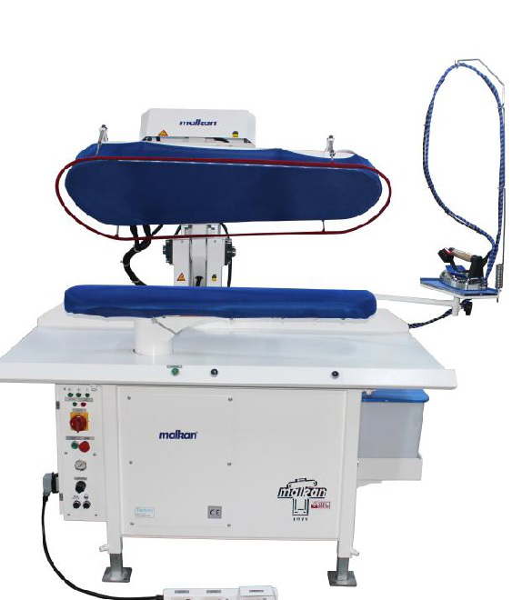 | Однопозиционный полуавтоматический электропаровой пресс с пневматическим механизмом закрытия/открытия, системой вакуумного отсоса.  Применение:  • Прессование деталей и узлов швейных изделий  Преимущества:  • Широкий диапазон применения  • Вакуумная аспирация позволяет максимально быстро закрепить полученный технологический эффект  • Пресс комплектуется паровым утюгом | АКЦИЯ 8724 €

